LA INFANCIA DE MI PROFESORA DE ESPAÑOL

A) Relaciona cada nombre con su fotografía:

- Gusanos de seda- Caracoles-
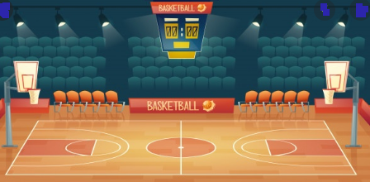 | 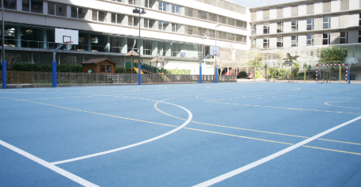 | 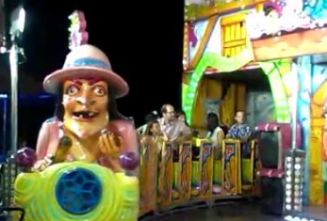
1. La pista de baloncesto | 2. El patio del colegio | 3. El tren de la bruja
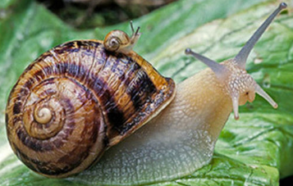 | 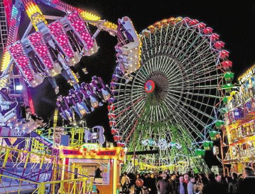 | 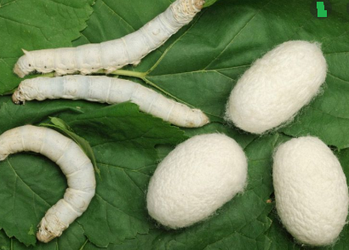
4. | 5. La feria | 6.

B) Completa el texto con la forma correcta del pretérito imperfecto.

Cuando era pequeña, (yo, vivir)vivia en Murcia, una pequeña Región situada en el sureste de España. (Yo, vivir)vivia en un edificio con mi hermana Ana, mi hermano Miguel y mis padres. Mi casa es muy grande, por eso, (nosotros, tener)teniamos nuestra propia habitación. El edificio (estar)estaba rodeado de jardines, un parque y una pista dónde (jugar)jugaba al fútbol o al baloncesto y a veces (patinar)patinaba.
Entre los 4 y los cinco años, (ir)iba a un colegio que está a tan sólo 5 minutos de mi casa. Por este motivo, siempre (caminar)caminaba. (Yo, levantarse)me levantaba a las ocho y media de la mañana y tenia clase hasta las doce y media del mediodía. Después, (volver)volvia a casa y (comer) comia junto a mi familia. A las tres y media de la tarde la escuela (empezar)empieza de nuevo hasta las cinco.
Mis profesores (ser) eran maravillosos, los estudiantes nunca (aburrirse)se aburrian porque siempre (aprender)aprendia jugando. Los estudiantes siempre (sacar)sacaban buenas notas porque (estar)estaban muy motivados.
En el colegio, (Yo, ser)era la persona más feliz del mundo. Por las tardes, después de clase (jugar) jugaba con mis amigos en el patio del colegio. A los diez años, (hacer)haciamos teatro con mis compañeros y (jugar) jugabamos al fútbol sala en el equipo femenino del colegio.
Los fines de semana, (ir)ibamos a la huerta y (jugar)jugabamos con mis primos. (Nosotros, construir)construiamos cabañas, (nosotros, recoger) recogeiamos caracoles o gusanos de seda.
Los veranos, (ir)ibamos a la playa con mi abuela y mis primos y (nosotros, pasar)pasabamos todo el día en el mar nadando. A veces (nosotros, ir)ibamos a la feria y (nosotros, montarse) nos montabamos en las atracciones. Nuestra atracción favorita, (ser)era el tren de la bruja. Por la noche, (nosotros, jugar)jubabamos a las cartas, al domino, o (nosotros, ver)veiamos películas en la tele o en el cine de verano.

C) ¿Cuáles son las expresiones de tiempo que se utilizan en el texto?

D)e

- ¿Dónde vivías de pequeña? ¿Cómo era tu casa?
- ¿Que hacia despues de la colegio?
- ¿Donde ibamos en los veranos?
- Que hacia en el mar con los primos?
- ¿Con quien comias al mediodia?
- ¿Cuantos anos tenias cuando tu hacias teatro?

